中國文化大學110年度高教深耕計畫活動成果紀錄表
主題 | 用智慧與科技來圓滿愛~眾社會企業的高齡友善社會創新之路
內容 | 主辦單位：教務處綜合業務組  活動日期：110年10月4日 17：40-19：40  活動地點：線上Teams系統  主 講 者：众社會股份有限公司 林崇偉董事長  參與人數：94人  內容：  即將進入超高齡社會的臺灣，無論是行動不便的老人家、身心障礙朋友，還有他們的照顧者跟家人，都需要更無障礙的環境和友善的服務。懷抱「用智慧與科技來圓滿愛」的理念和熱情，林崇偉教授創辦了眾社會企業，攜手政府、企業、NPO，還有身心障礙朋友們，不僅應用資通訊技術與服務設計的跨領域整合，發展各項提升高齡、身心障礙及照顧者生活品質的產品和科技，更公益建置從餐廳、旅館、校園、交通、觀光等各領域的無障礙資訊，希望鼓勵每一個家庭、每一個人，都能多走出來參與社會，共用美好幸福的生活。  2014創辦迄今已8年，共榮獲國內外167科技創意與社會創新重要獎項，例如：2020臺灣金點設計獎 Golden Pin Award、世界三大設計獎日本Good Design Award和德國 iF Design Award、2019 菲律賓亞洲高齡照護獎、2018APEC最佳社會創新政策獎、SVAYAM無障礙旅宿和交通創新兩項大獎、2017經濟部新創事業獎知識經濟組金質獎、經濟部中小企業處IAPS加速器卓越創新獎、2016 新加坡亞洲社會企業挑戰賽「亞洲最佳社會企業」評審團大獎、加拿大世界新城市基金會全球十大傑出城市科技創新獎等。
活動照片 | 活動照片電子檔名稱 | 活動照片內容說明
 | 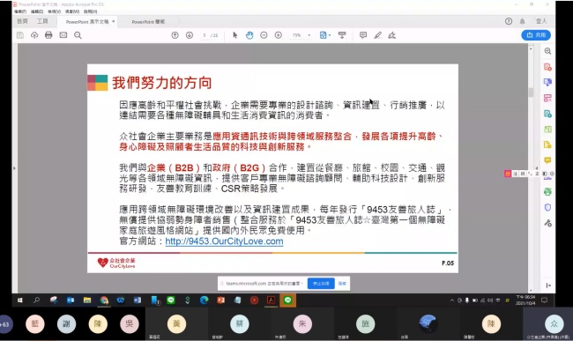 | 众社會企業介紹及其發展方向
 | 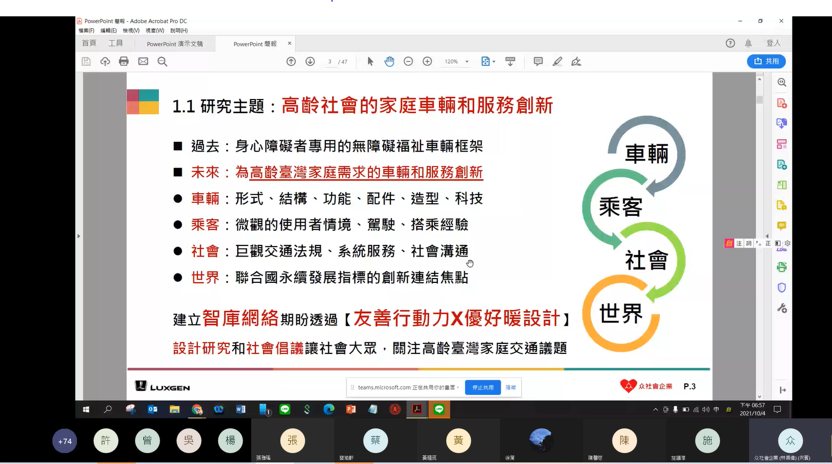 | 講師解釋研究主題
 | 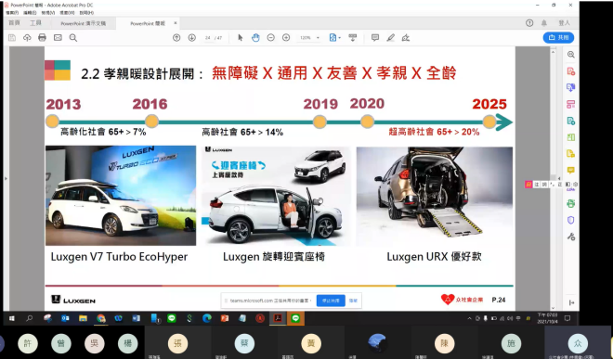 | 講師介紹產品設計的理念
 | 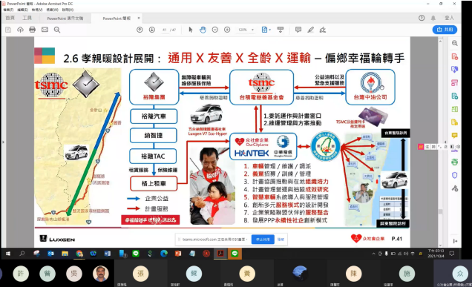 | 講師介紹众社會企業與其他企業進行產業聯合的成果
 | 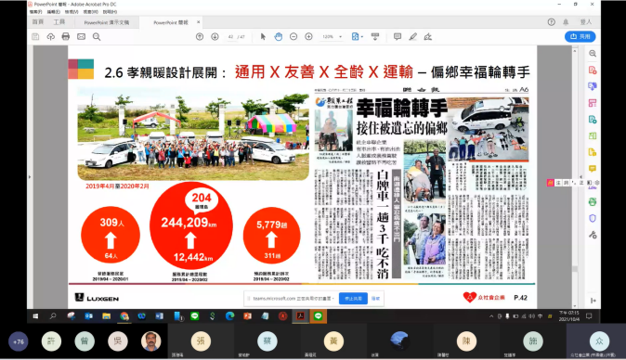  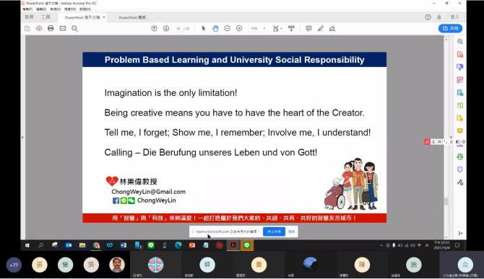  提問環節 | 眾社會企業進入偏鄉

